９ 保育所・幼稚園の記録（ 歳児クラス）
＊（３歳児クラス）（年少～年長クラス）など書きやすい方法で記入しましょう。
＊このページは、必要な枚数をコピーしたりダウンロードすると便利です。
乳幼児の記録

保育所・幼稚園名
担 任 名
体格 | 身長 cｍ 体重 ｋｇ  （計測日： 年 月 日）
出来事・エピソード（お子さんに関わる思い出深い出来事を記入しましょう。）

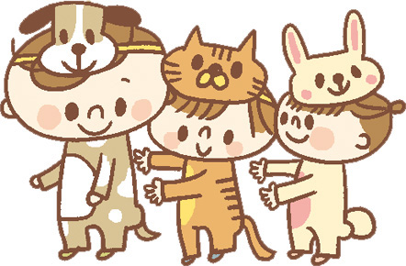

運動のようす
食事と栄養
生活リズム
遊び
お友達との関係
加 配 職 員 | 無 ・ 有 （名前 ）

白老町
９ 保育所・幼稚園の記録（ 歳児クラス）
お子さんの写真・作品などを貼ったり、何でも自由に書きましょう。
乳幼児の記録
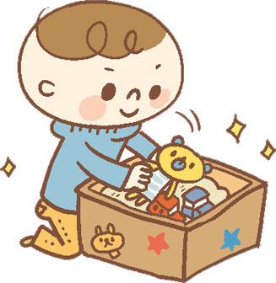
ぼく・わたしの得意なこと
素敵なところは…


白老町

